Hubungan Minat Baca dengan Kemampuan Menulis Tkes Eksposisi pada Siswa Kelas X SMA Taman Siswa Palembang

Desti Ariyanti ¹, Fa Milawasri² , Falina Noor Amalia³
Universitas Tridinanti¹²³
destiariianti14@gmail.com

ABSTRAK: Penelitian ini bertujuan untuk menganalisis hubungan antara minat baca dan kemampuan menulis teks eksposisi pada siswa kelas X SMA Taman Siswa Palembang. Penelitian menggunakan pendekatan kuantitatif dengan metode deskriptif korelasional. Populasi penelitian berjumlah 48 siswa, sedangkan sampel ditentukan menggunakan teknik purposive sampling sebanyak 25 siswa. Teknik pengumpulan data dilakukan melalui angket untuk mengukur minat baca dan tes uraian untuk mengukur kemampuan menulis teks eksposisi. Data dianalisis menggunakan statistik deskriptif dan inferensial dengan bantuan SPSS. Hasil penelitian menunjukkan bahwa minat baca siswa berada pada kategori cukup dengan nilai rata-rata 69,48, sedangkan kemampuan menulis teks eksposisi juga berada pada kategori cukup dengan nilai rata-rata 73,56. Hasil uji korelasi Pearson Product Moment menunjukkan nilai koefisien sebesar 0,972 dengan signifikansi 0,000 (<0,05), yang berarti terdapat hubungan yang sangat kuat dan signifikan antara minat baca dan kemampuan menulis teks eksposisi. Temuan ini menunjukkan bahwa peningkatan minat baca berkontribusi terhadap peningkatan kemampuan menulis siswa, khususnya dalam mengembangkan ide, menyusun argumen, dan menggunakan struktur teks secara tepat

Kata Kunci: Minat Baca; Kemampuan Menulis; Teks Eksposisi; Pembelajaran Bahasa Indonesia

THE RELATIONSHIP BETWEEN READING INTEREST AND THE ABILITY TO WRITE EXPOSITORY TEXTS AMONG GRADE X STUDENTS AT TAMAN SISWA SENIOR HIGH SCHOOL PALEMBANG

ABSTRACT: This study aims to analyze the relationship between reading interest and the ability to write expository texts among tenth-grade students of Taman Siswa Senior High School Palembang. The study employed a quantitative approach using a descriptive correlational method. The population consisted of 48 students, while the sample was selected using purposive sampling, resulting in 25 students. Data were collected through a questionnaire to measure reading interest and a written test to assess students’ ability in writing expository texts. The data were analyzed using descriptive and inferential statistics with the assistance of SPSS. The results showed that students’ reading interest was in the moderate category with an average score of 69.48, while their ability to write expository texts was also in the moderate category with an average score of 73.56. The Pearson Product Moment correlation test revealed a correlation coefficient of 0.972 with a significance value of 0.000 (<0.05), indicating a very strong and significant relationship between reading interest and expository writing ability. These findings suggest that higher reading interest contributes to better writing ability, particularly in developing ideas, organizing arguments, and applying appropriate text structures.

Key words: Reading Interest; Writing Ability; Expository Text; Indonesian Language Learning

PENDAHULUAN

Minat belajar merupakan salah satu faktor penting yang memengaruhi pencapaian kompetensi siswa dalam proses pembelajaran. Tingkat minat yang tinggi terhadap suatu materi cenderung berbanding lurus dengan hasil belajar yang optimal. Sebaliknya, rendahnya minat belajar dapat berdampak pada kurang maksimalnya penguasaan materi. Oleh karena itu, peran guru dalam membangun dan meningkatkan minat belajar siswa menjadi sangat krusial, salah satunya dengan mengaitkan materi pembelajaran dengan konteks kehidupan nyata agar lebih menarik dan relevan bagi siswa.
Dalam pembelajaran Bahasa Indonesia, keterampilan berbahasa mencakup empat aspek utama, yaitu menyimak, berbicara, membaca, dan menulis. Membaca dan menulis merupakan dua keterampilan yang saling berkaitan erat. Aktivitas membaca memungkinkan siswa memperoleh informasi dan memahami gagasan, sedangkan menulis menjadi sarana untuk menuangkan ide dan pemikiran secara sistematis. Dengan demikian, minat baca diduga memiliki kontribusi terhadap kemampuan menulis siswa, khususnya dalam menyusun teks eksposisi.
Teks eksposisi merupakan salah satu jenis teks yang bertujuan untuk menyampaikan informasi dan memperluas wawasan pembaca melalui penyajian gagasan yang disertai argumentasi. Penguasaan teks eksposisi menuntut siswa untuk mampu mengorganisasi ide, menyusun argumen secara logis, serta menggunakan kaidah kebahasaan yang tepat. Namun, dalam praktiknya, masih banyak siswa yang mengalami kesulitan dalam menulis teks eksposisi, terutama dalam mengembangkan ide pokok dan menyusun struktur tulisan secara sistematis.
Berdasarkan hasil observasi awal pada siswa kelas X SMA Taman Siswa Palembang, ditemukan bahwa minat baca siswa masih tergolong rendah. Hal ini dipengaruhi oleh berbagai faktor, salah satunya adalah penggunaan gadget yang lebih dominan untuk hiburan dibandingkan sebagai sarana belajar. Rendahnya minat baca tersebut berdampak pada kemampuan siswa dalam menuangkan gagasan ke dalam bentuk tulisan, khususnya teks eksposisi. Siswa cenderung mengalami kesulitan dalam mengidentifikasi ide pokok serta mengembangkan argumen secara logis.
Berdasarkan permasalahan tersebut, penelitian ini bertujuan untuk menganalisis hubungan antara minat baca dengan kemampuan menulis teks eksposisi pada siswa kelas X SMA Taman Siswa Palembang. Hasil penelitian ini diharapkan dapat memberikan kontribusi teoretis dalam pengembangan kajian pembelajaran bahasa, serta menjadi referensi praktis bagi guru dalam merancang strategi pembelajaran yang efektif untuk meningkatkan minat baca dan kemampuan menulis siswa.

METODOLOGI

Penelitian ini menggunakan pendekatan kuantitatif dengan metode deskriptif korelasional yang bertujuan untuk mengetahui hubungan antara minat baca sebagai variabel bebas (X) dan kemampuan menulis teks eksposisi sebagai variabel terikat (Y). Penelitian dilaksanakan di SMA Taman Siswa Palembang pada semester genap tahun ajaran 2022/2023. Populasi penelitian adalah seluruh siswa kelas X yang berjumlah 48 siswa, sedangkan sampel ditentukan menggunakan teknik purposive sampling, yaitu kelas X IPA 1 sebanyak 25 siswa yang dipilih berdasarkan kesesuaian karakteristik dengan tujuan penelitian.

Teknik pengumpulan data dilakukan menggunakan angket dan tes. Angket digunakan untuk mengukur minat baca siswa dengan skala Likert empat pilihan jawaban yang mencakup beberapa indikator, seperti perasaan senang, perhatian, penggunaan waktu, motivasi, emosi, dan usaha dalam membaca. Sementara itu, kemampuan menulis teks eksposisi diukur melalui tes uraian dengan meminta siswa menulis teks eksposisi berdasarkan tema tertentu sesuai dengan struktur dan kaidah kebahasaan. Instrumen penelitian telah diuji validitas dan reliabilitasnya, dengan hasil uji reliabilitas menunjukkan nilai Cronbach’s Alpha sebesar 0,975 yang termasuk dalam kategori tinggi.

Analisis data dilakukan menggunakan statistik deskriptif dan inferensial dengan bantuan program SPSS versi 22. Uji prasyarat yang digunakan meliputi uji normalitas dengan metode Shapiro-Wilk dan uji linearitas, dengan kriteria signifikansi lebih dari 0,05. Selanjutnya, pengujian hipotesis dilakukan menggunakan korelasi Pearson Product Moment untuk mengetahui kekuatan dan arah hubungan antara minat baca dan kemampuan menulis teks eksposisi siswa.

HASIL DAN PEMBAHASAN

Hasil Penelitian
- Minat Baca Siswa
Minat baca siswa diukur menggunakan angket yang terdiri atas 25 butir pernyataan. Pengukuran ini bertujuan untuk mengetahui tingkat ketertarikan siswa terhadap aktivitas membaca sebagai salah satu faktor yang memengaruhi kemampuan berbahasa, khususnya menulis teks eksposisi. Hasil pengukuran minat baca siswa disajikan pada tabel berikut.
Tabel 1. Statistik Deskriptif Minat Baca Siswa
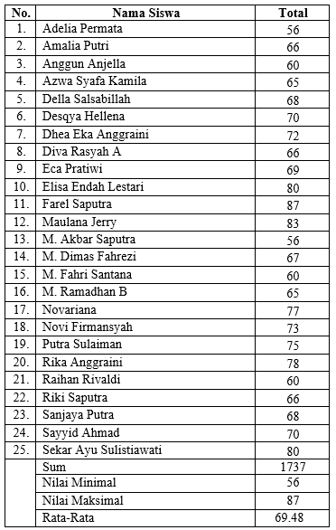
Berdasarkan Tabel 1, diketahui bahwa nilai minimum minat baca siswa adalah 56 dan nilai maksimum sebesar 87, dengan nilai rata-rata sebesar 69,48. Hasil tersebut menunjukkan bahwa secara umum minat baca siswa berada pada kategori cukup. Kondisi ini mengindikasikan bahwa sebagian besar siswa belum memiliki kebiasaan membaca yang kuat dan masih memerlukan upaya peningkatan melalui strategi pembelajaran yang lebih menarik dan relevan.
- Kemampuan Menulis Tkes Eksposisi
Kemampuan menulis teks eksposisi siswa diukur melalui tes uraian dengan tema bencana alam. Penilaian dilakukan berdasarkan beberapa aspek, yaitu isi, struktur teks, kosakata, kalimat, dan mekanika penulisan. Hasil pengukuran kemampuan menulis siswa disajikan pada tabel berikut.
Tabel 2. Statistik Deskriptif Kemampuan Menulis Teks Eksposisi
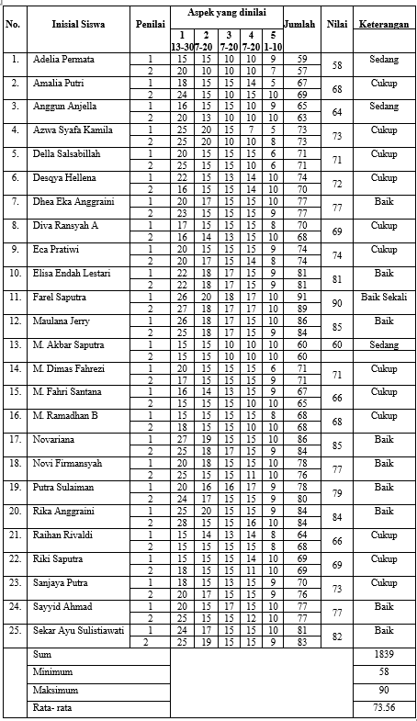
Berdasarkan Tabel 2, diperoleh nilai minimum sebesar 58 dan maksimum sebesar 90, dengan rata-rata sebesar 73,56. Hasil ini menunjukkan bahwa kemampuan menulis teks eksposisi siswa berada pada kategori cukup. Hal ini menandakan bahwa siswa masih mengalami kesulitan dalam mengembangkan ide, menyusun struktur teks secara sistematis, serta menggunakan kaidah kebahasaan yang tepat.
- Uji Prasyarat Analisis
Sebelum dilakukan analisis hubungan antarvariabel, terlebih dahulu dilakukan uji prasyarat, yaitu uji normalitas dan uji linearitas untuk memastikan data memenuhi asumsi analisis statistik.
Tabel 4. Hasil Uji Normalitas
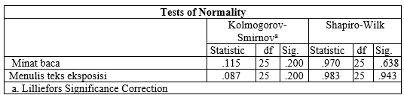
Tabel 5. Hasil Uji Liniaritas
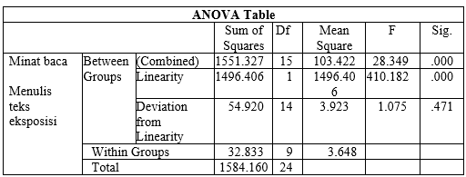
Berdasarkan Tabel 3 dan Tabel 4, diperoleh nilai signifikansi uji normalitas untuk variabel minat baca sebesar 0,638 dan kemampuan menulis sebesar 0,943, sehingga kedua variabel dinyatakan berdistribusi normal. Selain itu, hasil uji linearitas menunjukkan nilai signifikansi sebesar 0,471 (>0,05), yang berarti hubungan antara kedua variabel bersifat linear dan layak untuk dianalisis lebih lanjut menggunakan uji korelasi.
- Hubungan Minat Baca dengan Kemampuan Menulis Teks Eksposisi
Untuk mengetahui hubungan antara minat baca dan kemampuan menulis teks eksposisi, digunakan analisis korelasi Pearson Product Moment. Hasil analisis disajikan pada tabel berikut.
Tabel 5. Hasil Uji Korelasi
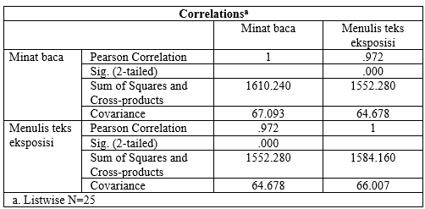
Berdasarkan Tabel 4, diperoleh koefisien korelasi sebesar 0,972 dengan nilai signifikansi 0,000 (<0,05). Hasil ini menunjukkan bahwa terdapat hubungan yang sangat kuat dan signifikan antara minat baca dan kemampuan menulis teks eksposisi siswa. Dengan demikian, hipotesis penelitian diterima, yaitu terdapat hubungan positif antara kedua variabel

Pembahasan
Hasil penelitian menunjukkan bahwa tingkat minat baca siswa berada pada kategori cukup. Kondisi ini mengindikasikan bahwa siswa belum memiliki ketertarikan yang tinggi terhadap aktivitas membaca. Rendahnya minat baca ini dapat dipengaruhi oleh berbagai faktor, seperti kurangnya kebiasaan membaca, minimnya akses terhadap bahan bacaan yang menarik, serta pengaruh perkembangan teknologi yang menyebabkan siswa lebih tertarik pada penggunaan gadget untuk hiburan dibandingkan aktivitas membaca. Akibatnya, siswa menjadi kurang terbiasa dalam memahami informasi secara mendalam melalui teks tertulis.
Minat baca yang belum optimal tersebut berdampak langsung pada kemampuan menulis siswa. Hal ini terlihat dari hasil penelitian yang menunjukkan bahwa kemampuan menulis teks eksposisi siswa juga berada pada kategori cukup. Dalam menulis teks eksposisi, siswa dituntut untuk mampu mengembangkan gagasan secara sistematis, menyusun argumentasi yang logis, serta menggunakan struktur teks yang sesuai. Namun, keterbatasan dalam membaca menyebabkan siswa mengalami kesulitan dalam menemukan ide, memperluas wawasan, serta menyusun argumen yang kuat dan relevan.
Temuan ini memperkuat asumsi bahwa membaca dan menulis merupakan dua keterampilan yang saling berkaitan dan tidak dapat dipisahkan. Aktivitas membaca berfungsi sebagai sumber utama dalam memperoleh informasi, ide, serta referensi yang diperlukan dalam proses menulis. Semakin tinggi intensitas dan kualitas membaca seseorang, maka semakin besar pula peluang untuk menghasilkan tulisan yang baik. Sebaliknya, rendahnya minat baca akan membatasi kemampuan seseorang dalam mengembangkan ide dan menyusun tulisan secara efektif.
Hasil uji korelasi yang menunjukkan hubungan sangat kuat antara minat baca dan kemampuan menulis teks eksposisi memberikan bukti empiris bahwa peningkatan minat baca memiliki kontribusi yang signifikan terhadap peningkatan kemampuan menulis. Koefisien korelasi yang tinggi (0,972) menunjukkan bahwa kedua variabel memiliki keterkaitan yang erat, sehingga perubahan pada salah satu variabel akan diikuti oleh perubahan pada variabel lainnya.
Secara praktis, temuan ini memberikan implikasi penting bagi dunia pendidikan, khususnya dalam pembelajaran Bahasa Indonesia. Guru perlu merancang strategi pembelajaran yang mampu meningkatkan minat baca siswa, seperti penggunaan media pembelajaran yang menarik, penyediaan bahan bacaan yang relevan dengan kehidupan siswa, serta penerapan metode pembelajaran yang interaktif dan kontekstual. Selain itu, integrasi kegiatan membaca dan menulis dalam satu rangkaian pembelajaran juga dapat menjadi alternatif yang efektif untuk meningkatkan kedua keterampilan tersebut secara bersamaan.
Dengan demikian, penelitian ini menegaskan bahwa minat baca merupakan faktor kunci dalam meningkatkan kemampuan menulis teks eksposisi. Upaya peningkatan kualitas pembelajaran bahasa tidak hanya berfokus pada keterampilan menulis semata, tetapi juga harus diawali dengan penguatan budaya membaca di kalangan siswa.

PENUTUP

Kesimpulan
Berdasarkan hasil penelitian dan analisis data, dapat disimpulkan bahwa terdapat hubungan yang signifikan antara minat baca dan kemampuan menulis teks eksposisi siswa kelas X SMA Taman Siswa Palembang. Hasil uji korelasi menunjukkan nilai koefisien sebesar 0,972 dengan tingkat signifikansi yang memenuhi kriteria, sehingga hipotesis penelitian diterima dan hipotesis nol ditolak. Nilai koefisien tersebut berada pada kategori sangat kuat, yang menunjukkan bahwa minat baca memiliki keterkaitan yang erat dengan kemampuan menulis teks eksposisi siswa.
Temuan ini mengindikasikan bahwa semakin tinggi minat baca siswa, maka semakin baik pula kemampuan mereka dalam menulis teks eksposisi. Dengan demikian, minat baca dapat menjadi salah satu faktor penting yang berkontribusi dalam meningkatkan keterampilan menulis siswa, khususnya dalam mengembangkan ide, menyusun argumen, dan menggunakan struktur teks secara tepat.

DAFTAR PUSTAKA

Arikunto, S. (2006).Prosedur penelitian suatu pendekatan praktik. Jakarta: Rineka Cipta.
Arikunto, S. (2013).Prosedur penelitian. Jakarta: Rineka Cipta.
Chaer,Abdul.2012.Linguistikumum.Jakarta:RinekaCipta.
Crow, A., & Crow L. (1998). Psikologi belajar. Surabaya:Bina Ilmu.
Dalman.(2013).Keterampilan membaca.Jakarta:Raja Grafindo Persada.
Darmawan.(2016). Metode penelitian kuantitatif. Bandung: PT. Remaja Rosdakarya.
Djaali, Psikologi Pendidika, Jakarta: Bumiaksara, 2006, 123 4 Elizabeth B Hurlock, Perkembangan Anak, Jakarta : PT Erlangga,1999, 144.
Djamaroh, S, B. (2011).Psikologi Belajar. Jakarta: Rineka Cipta.
Guru, R. (2020).Mengenal jenis-jenis dan contoh teks eksposisi. Retrived by: https://www.ruangguru.com/blog/mengenal-jenis-jenis-dan-contoh-teks-eksposisi.
Junus,Andi,Muhammad.2012.PembentukanTeksBahasaIndonesia.Jakarta:BadanPenerbitUNM.
Jauhari, H.(2013). Terampil Mengarang. Bandung: Nuansa Cendekia
Keraf, G. (2010). Eksposisi dan Deskripsi Komposisi Lanjut II. Nusa Indah
Kemendikbud.(2014). Buku Guru Bahasa IndonesiaEkspresi Diri dan Akademik SMA/MA/SMK/MAK Kelas X Edisi Revisi 2014. Jakarta: Kementerian Pendidikan dan Kebudayaan.
Kemendikbud.(2016). Buku Panduan Guru Bahasa Indonesia untuk SMA/MA/SMK/MAK Kelas X. Jakarta Pusat: Pusat Kurikulum dan Perbukuan.
Kosasih, E. (2012). Dasar-dasar Keterampilan Bersastra. Bandung: Yrama Widya
Munir,Abdul.2013.KeterampilanBerbicara.Makassar:UnismuhMakassar.
Nurgiyantoro, B. (2016). Penilaian pembelajaran bahasa berbasis kompetensi. Yogyakarta:BPFE.
Prasetyo, D, S. (2008). Rahasia Mengajarkan Gemar Membaca pada Anak Sejak Dini. Think.
Rahim, F. (2008). Pengajaran Membaca Disekolah Dasar. Jakarta: Bumi Aksara
Riduan, (2013).Dasar-dasar Statistik. Bandung: Alfabeta.
Kristiantari rini. (2014). Pembelajaran Menul;is di Sekolah Dasar Menulis Deskripsi dan Narasi. Sidoarjo Media Ilmu
Priyatno, D. (2009). SPSS untuk analisis korelasi, regresi, dan multivariate.Yogyakarta:Gaya Media.
Samaya, D. & Suryadi, E. (2019) Menulis proposal penelitian dengan mid map:untuk mahasiswa umum. Palembang: Indonesia.
Shaleh, A. R. (2004).Psikologi Suatu Pengantar dalam Presfektif Islam. Jakarta: Kencana.
Slameto. (2003). Belajar dan faktor-faktor yang mempengaruhinya. Jakarta: PT Renika Cipta.
Sudjana,N.(2016)Penilaianhasilprosesbelajarmengajar.Bandung:PT Remaja Rosdakarya.
Suherli,(2017)BahasaIndonesia:bukuguru.Jakarta : Kementrian Pendidikan dan Kebudayaan.
Sukmadinata.N.S.(2010).Metodepenelitianpendidikan.Bandung:PT.Remaja Rosdakarya.
Sugiyono.(2013).Metodepenelitianpendidikanpendekatankuantitatif,kualitatif, dan R&D. Bandung: Alfabeta.
Sugiyono.(2018). Metode penelitian pendidikan. Bandung: Alfabeta.
SumadiSuryabrata,PsikologiPendidikan,Jakarta:RajaGrafindoPersada,2002
Suparno,Mohamad Yunus . (2009) Edisi 1, Keterampilan Menulis :Penerbit Universitas Terbuka.
SuwaryonoWiryodijoyo,Membaca:StrategiPengantardanTekniknya,Jakarta:Depdikbud,1989,193
https://eprints.uny.ac.id/17024/1/Nisa%20Miftakhul%20Janah%201020124407
Slameto. (2003).Belajar dan Faktor-faktor yang Mempengaruhinya.Jakarta: Rineka Cipta.
Tarigan, H, G. (2008) Membaca Sebagai Suatu Keterampilan Berbahasa. Bandung: Angkasa
Tarigan., H, G. (2011). Membaca. Bandung: Angkasa

